**行业和FDA员工指南**

**替换试剂和工具系列政策**

**文件发布日期：2003年12月11日**

**本文件替代于1996年6月10日发布的****“原始设备制造商（OEM）商业化数据，自动分析仪的二级试剂和通用试剂”。**

针对本文件存在的任何问题，联系James V. Callaghan，电话：（301）594-1243或电子邮箱：[jvc@cdrh.fda.gov](mailto:jvc@cdrh.fda.gov)。

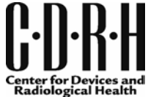

**卫生与公众服务部  
食品药品监督管理局  
器械与放射健康中心  
体外诊断器械评估和安全办公室**

**前言**

**公众评论**

可随时向食品药品监督管理局，人力资源和管理服务办公室，管理系统和政策分部，文档管理部，5630 Fishers Lane, Room 1061, （HFA-305）, Rockville, MD, 20852提交评论和建议，供部门审议。

提交评论时，应参照本指南的确切标题。可能直到文件下次修订或更新时，评论才会被机构受理。

**其他副本**

可通过网站：http://www.fda.gov/cdrh/oivd/guidance/950.html获得其他副本，或利用贵公司的传真机，拨打CDRH资源索取自动回传系统的按键电话，800-899-0381或301-827-0111，以获得本文件。按1，进入系统。听到第二声语音提示时，按下1以订购本文件。输入文件编号（950），随后，按下井号键（#）。按照后续提示音来完成贵公司的请求。

**目录**

**1.****前言** 4

**2.****背景** 5

**3.****定义** 6

**4.****确认方案的使用** 8

**行业和FDA员工指南**

**替换试剂和工具系列政策**

|  |
| --- |
| ***该文件代表机构目前对本主题的想法。其不会为任何人创造或赋予任何权利，也不对FDA或公众具有约束力。如果替代方法满足适用的法律、法规或其两者的要求，可以使用替代方法。如果贵公司希望讨论一种替代方法，请联系负责实施本指南的FDA工作人员。如果贵公司无法确定适当的FDA工作人员，请拨打本指南标题页上列出的合适的电话号码。*** |

1. **前言**

替换试剂和工具系列政策（RR-政策）旨在为贵公司（器械制造商）提供与确认和记录针对已许可检测系统的、未对器械安全性和有效性造成显著影响的变更的信息。

本指导性文件仅解决之前获得许可的试剂和工具。其表述对向之前许可工具中增加已许可的试剂或将新工具系列成员增加到之前许可的工具系列中的机制。OIVD已开发出这种替代方法，辅助贵公司符合变更的510（k）要求，这些变更最初似乎存在显著影响，但是，经合理确认后，证明这些变更不会显著影响已许可器械的安全性和有效性。FDA相信，在上市前，如果贵公司利用合理的确认方案，根据预先确定的验收标准，对器械进行改良，贵公司应确定充分的管理，以确保进行最小程度器械改良的安全性和有效性。

本指导性文件替代标题为“原始设备制造商（OEM）商业化数据，自动分析仪的二级试剂和通用试剂”的指南，并反应现有CDRH惯例。本指导性文件根据整合到所得经验和最小负担原则中的现行FDA政策，对术语进行更新并提供指导。本指南依据“决定针对现有器械提交510（k）的时间 ”，并就应在贵公司机构中存档的文件类型提出建议，因此，无需针对符合本指导性文件范围的器械变更来增加存档。[1]

FDA指导性文件，包括本指南，不构成法定强制责任。反之，指南表明机构目前针对主题的见解，并且，除非引用明确的法规或法定要求，仅应将指南视为建议。在机构指南中使用“应”一词表示建议或推荐进行某事，而不是要求。

**最小负担方法**

在本指导性文件中所识别出的问题代表我们相信需要在贵公司器械上市前需要解决的问题。在起草本指南的过程中，我们仔细思考适用于机构决策的相关法定标准。我们同样考虑到，在贵公司尝试以指南所建议的方式来遵循法定和法规标准时以及尝试解决我们所识别出的问题时可能存在困难。我们相信我们已在指导性文件中提出用于解决这些问题的最小负担的方法。但是，如果贵公司相信有更小负担的方法来解决这些问题，贵公司应遵循文件“用于解决最小负担问题的推荐方法”中所概述的程序。可在我们中心的网页：<http://www.fda.gov/cdrh/modact/leastburdensome.html>上获得该指南。

1. **背景**

本指南试图阐明贵公司确认器械性能以及在贵公司机构中保存正确的文件的方法。该政策适用于由临床实验室专家进行预期用途的临床实验室检测系统。RR-政策不适用于豁免通用试剂或下述器械或认为存在显著影响的变更（21 CFR 807.81）；例如：

* 旨在进行非处方（OTC）应用的系统，
* 旨在进行专业家用的系统，
* 旨在进行床旁检测（POC）使用的器械，
* III类器械，
* 对已许可产品的预期用途进行变更，或
* 旨在用于支持血库的器械。

下述表格和法规方法旨在辅助贵公司决定合理的监管途径。为辅助管理工作流程，参见“**工具系列中已许可试剂和新分析仪的决策图表**”。

|  |  |  |
| --- | --- | --- |
| **检测系统目前的法规状态** | | |
|  | **获得许可** | **新获得/未获得许可** |
| **试剂** | **A** | **B** |
| **工具** | **C** | **D** |

**法规状态：**

A+C=替换试剂政策

B+C=新510（k）

B+D=新510（k）

A+D=除属于已许可系列工具之外的新510（k），适用于替换试剂政策。

1. **定义**

**试剂**是产生或催化反应以便于对分析物进行测定或检测的任何必要物质。经FDA许可的校验仪和质量控制物质也被认为是适用于RR政策的试剂。对涉及增加新分析物的校验仪或质量控制物质进行变更是显著变更，需要进行510（k）并不在本政策范围内，需要提交新510（k）（21 CFR 807.81）。

**通用试剂**适用于手动操作或与任何开放式系统配套使用。这些试剂通常为负责进行性能确认的实验室使用者提供其它选择。

**原始设备制造商（OEM）试剂**专门与准用分析仪（封闭或部分封闭系统）配套使用。这些试剂可由分析仪制造商（OEM）制造或由供应商提供。

**替换试剂**（也被称为二级试剂）是与由除OEM供应商之外的其它供应商提供的专用分析仪配套使用的通用试剂。替换试剂可针对专用分析仪进行销售和贴标，或可声明用于多个分析仪。

**分析仪**是利用计算机控制的、以读取所产生的信号和修改信号或将其转换为结果的方式从供试样品中获得分析结果的器械。

**分析原理**依据试验方法（例如，抗体-抗原反应机理）、试验校验（例如，单点-多点）、以及检测模式（例如，光测定或荧光测定）。

**工具**指分析前、分析和/或分析后组件，包括：取样机制、处理和测定人类样品、检测硬件和相关控制软件。

**封闭系统**是由同一个制造商提供的、仅配套使用的分析仪和OEM试剂。

**部分封闭系统**是由同一个制造商提供的、配套使用的分析仪和OEM试剂。这些分析仪也可与用于对制造商未提供相应试剂的分析物进行分析的“二级”试剂配套使用。对于后者，将分析仪作为开放系统中的通用分析仪。

**开放系统**是仅与“二级试剂”配套使用的、具备一般使用特征的分析仪。

**工具系列**是由一名制造商制造的、在规定公差范围内，利用源于相同样本的样品能够产生相同分析结果的详细分析仪。工具系列中的不同成员可能配有不同的分析前和分析后配件，如采样和加工器械或应符合器械系列概念的自动数据处理和报告器械。器械系列指一组由不少于2件器械组成的、且同一名制造商或为同一名制造商制造的器械，这些器械应具有：

1. 共享一个通用设计历史文件（DHF）的、与器械安全性和有效性相关的基本设计和性能特征（参见21 CFR 820.30（j））。
2. 预期用途和功能，以及
3. 器械分类和产品代码。

**新工具系列成员**是一件对任何工具系列成员的硬件或软件进行改良、且改良范围超出其名称变更或外观变更，但是不包括对分析技术变更（如从光学检测技术变更为基于化学发光的技术）的工具。该工具应与上述工具系列的定义相符。

**典型系列成员**是最能够代表系列基本设计的工具系列成员，该成员不一定是系列中的新增成员。到目前为止，典型工具不应是从原始系列中删除后又重新增加到系列中的新成员（即，重大设计或软件变更）。

**检测系统**包括进行体外诊断所需的全部检测组件，即，临床试验分析仪、试剂校准仪和对照。

**标签**

**操作员手册**是工具随附标签，其包括如何对工具进行操作的说明。

**包装说明书**是提供试验操作说明的试剂标签。

**应用表**应明确包含分析仪设置、容量和参数，以辅助实验室在开放分析仪系统中使用二级试剂。应用表表明分析仪中的试剂能够实现预期性能。

**高风险器械**

IVDs具有较高的风险水平，若该器械出现误诊，可能引发重大发病率或死亡率。

1. **确认方案的使用**

在贵公司使用替换试剂政策前，FDA应针对与典型工具系列成员配套使用的新的、非豁免试剂来备案原始510（k）。工具或试剂制造商均可提交510（k）。为声明工具/分析仪所使用的更换试剂，分析仪应能够执行原始510（k）中所描述的试验方法（例如，免疫分析）。

首先，我们建议贵公司根据原始器械许可文件中所使用的评估方案来起草方案并规定验收标准，以确认贵公司拟定的工具/试剂组合。那么，随后，可随时利用贵公司的方案和预先确定的验收标准来确认不同分析仪与已获许可的试剂之间的配套使用，或者，可利用贵公司的方案和预先确定的验收标准来引进新的系列成员工具。我们建议试剂标准具有试验专一性，并且，其设计旨在挑战试验的性能特征。针对引入新工具系列成员的标准应具有方法特异性，但是总体上足以对每种方法中的全部分析物进行评估，并且，其设计旨在挑战全部试验的性能特征。

其次，我们建议贵公司在方案中对贵公司相信应完成的研究进行描述，并规定针对每项性能参数的验收标准（例如，方法比较、精密度、参考范围；参见**研究类型表**）。贵公司应在尝试利用新工具平台来确认新工具之前或利用新工具系列成员来确认新工具之前，起草方案。我们建议贵公司通过文件证明特定研究不适用于贵公司器械的原因（如果适用）。应由合理指定的人员对方案进行签名并签署日期，随后，将方案存档早负责执行确认的中心。

最后，我们建议贵公司利用文件证明工具/试剂组合符合贵公司在贵公司确认文件中预先规定的验收标准。在销售新组合之前，贵公司应收集数据，并将合理的记录保存在执行确认的中心（同样，参见21 CFR第820.180部分（子部分M-记录））。

若备案方案的任何变更或检测系统不符合验收标准，需要提交新510（k）。对于这种情况，我们通常建议提交特殊510（k）。贵公司可联系OIVD，帮助决定贵公司是否需要申请510（k）。

**追加提交的撤销**

过去，制造商在引进经改良的检测系统之前，需提交的追加提交，包括确认方案和验收标准。根据我们在RR-政策方面的经验，我们合理的确认方案足以控制器械改良，使其与政策目的保持一致（即，改良不影响器械的安全性和有效性）。因此，贵公司在销售之前均获得许可的不同试剂/工具组合（包括新系列成员）之前，不在需要提交追加提交。根据本文件中的讨论，贵公司应利用文件证明并存档备案贵公司的方案、数据分析和验收标准（参见21 CFR 820.180）。

**临床实验室改进修正案（****CLIA）分类**

在CLIA中，根据试验的复杂程度，对试验进行归类（42 CFR 493.5）。在贵公司为不同试剂/工具组合或新增系列成员申请CLIA分类时，我们建议贵公司也提交所提供信息足够FDA来判定分类的标签。替换试剂应具有包装说明书和/或应用表，并且，一个工具系列成员需具备使用说明（例如，快速参考指南、设定部分或源于操作者手册的操作部分）。为符合本政策范围的检测系统申请CLIA分类时，贵公司应将申请明确指定为“仅针对CLIA分类”（参见行业和/或FDA审查员/员工/或符合性指南草案-CLIA分类的管理程序指南[2]）。

**工具分类**

经过大多数自动临床分析仪本身为I类，并且豁免提交510（k），但是认为试剂/工具系统是“组合器械”[3]。FDA的CFRH上市前通告审查程序指南提供下述：

在其510（k）审查过程中，中心认为“组合器械”的问题分类和文件要求与单一器械的问题分类和文件要求相同。发现这种器械为SE，除非组合器械按照单独组件进行管理（例如，组合器械可进行拆卸），否则，将这些由不同类别器械组成的器械归类为实质等同器械分类中的最高级别。这种情况下，应按各自的类别对单独管理的部件进行管理。

如果与系统中试剂相关的声明符合预留I类或II类器械的定义（21 CFR 860.3；也参见21 CFR 862.9, 864.9或866.9中关于豁免的限制条件），那么，可能必须提交510（k）。分析仪制造商可使用任何获得许可的、非豁免试剂或将新试剂和工具作为组合来提交许可。如果必须提交510（k），我们建议贵公司参照FDA的“CFRH上市前通告审查程序指南6/30/86 （K86-3）”<http://www.fda.gov/cdrh/k863.html>。

**特殊510（k）**

相对于传统510（k）而言，特殊510（k）是另一种获得上市前通告的方法。特殊510（k）是用于报告对之前获批器械做出重大改良的最小负担机制（例如，重大设计变更；但是，预期用途的改良需要提交510（k）（21 CFR 807.81））。改良的检测系统不符合确认方案的验收标准，但是符合全部RR-政策要求时，可提交特殊510（k）。参见决策流程。

**工具系列中获批试剂和新分析仪的决策图表**

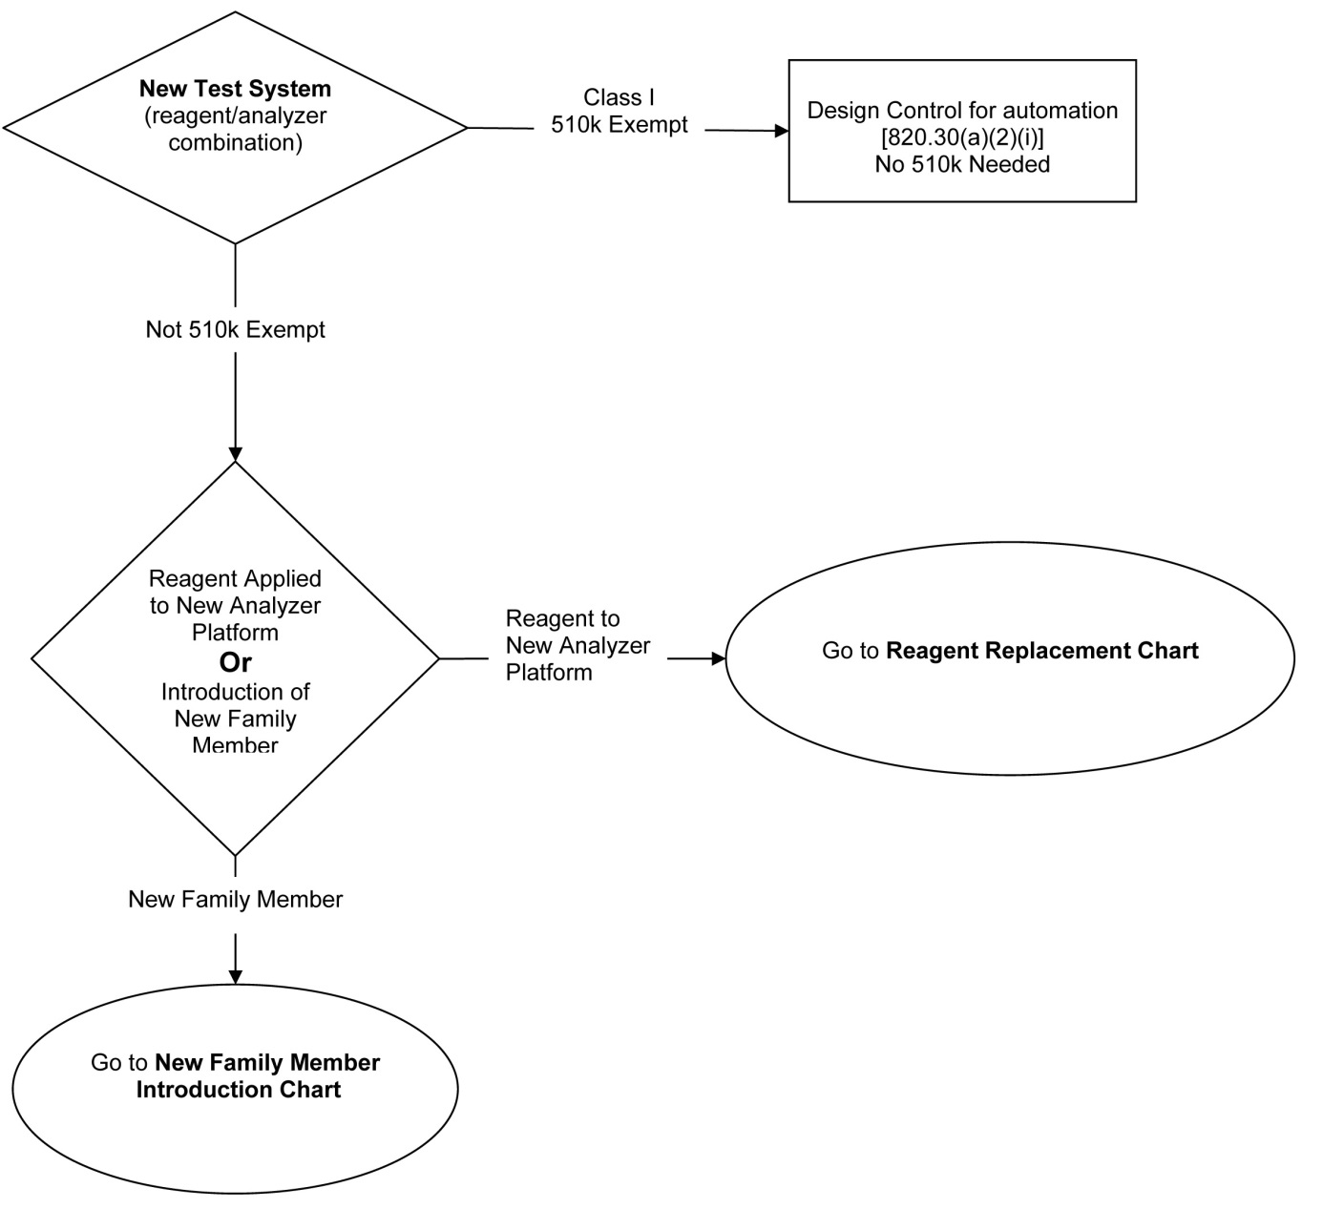

进入新系列成员引进图表

新系列成员

进入试剂替换图表

新分析仪平台所使用的试剂

自动化器械的设计控制[820.30（a）（2）（i）]

无需提交510k

新分析仪平台所使用的试剂

或

引入新系列成员

无510k豁免

I类  
510k豁免

**新检测系统**

（试剂/分析仪组合）

**进入新系列成员引进图表**

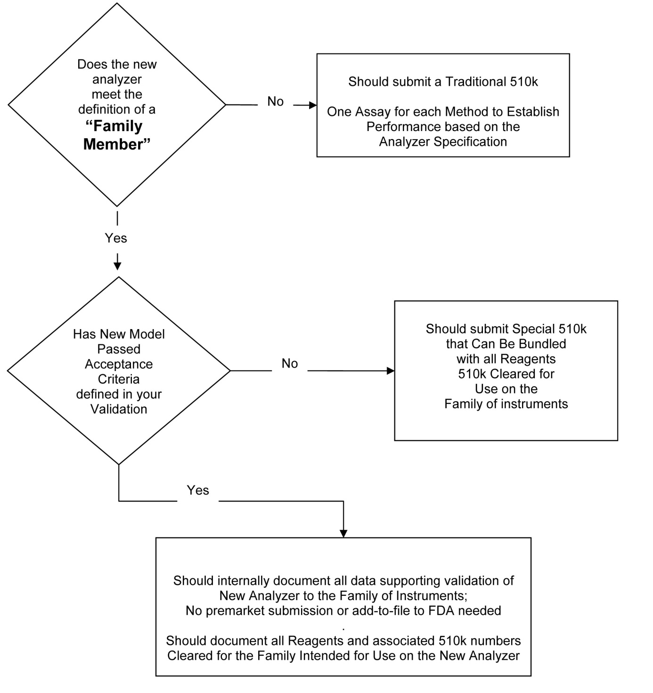

应利用内部文件记录全部支持对工具系列中新分析仪确认的数据；

无需上市后通告或向FDA进行追加提交

应记录与新分析仪配套执行预期用途的全部试剂和及其相关510k编号

应提交特殊510k，以覆盖全部经510k许可用于工具系列的试剂

新型号是否符合贵公司确认中所定义的验收标准

否

否

是

是

应提交传统510k

仅对根据分析仪标准进行性能构建的每种方法进行分析

新分析仪符合“系列成员”的定义

**试剂替换图表**

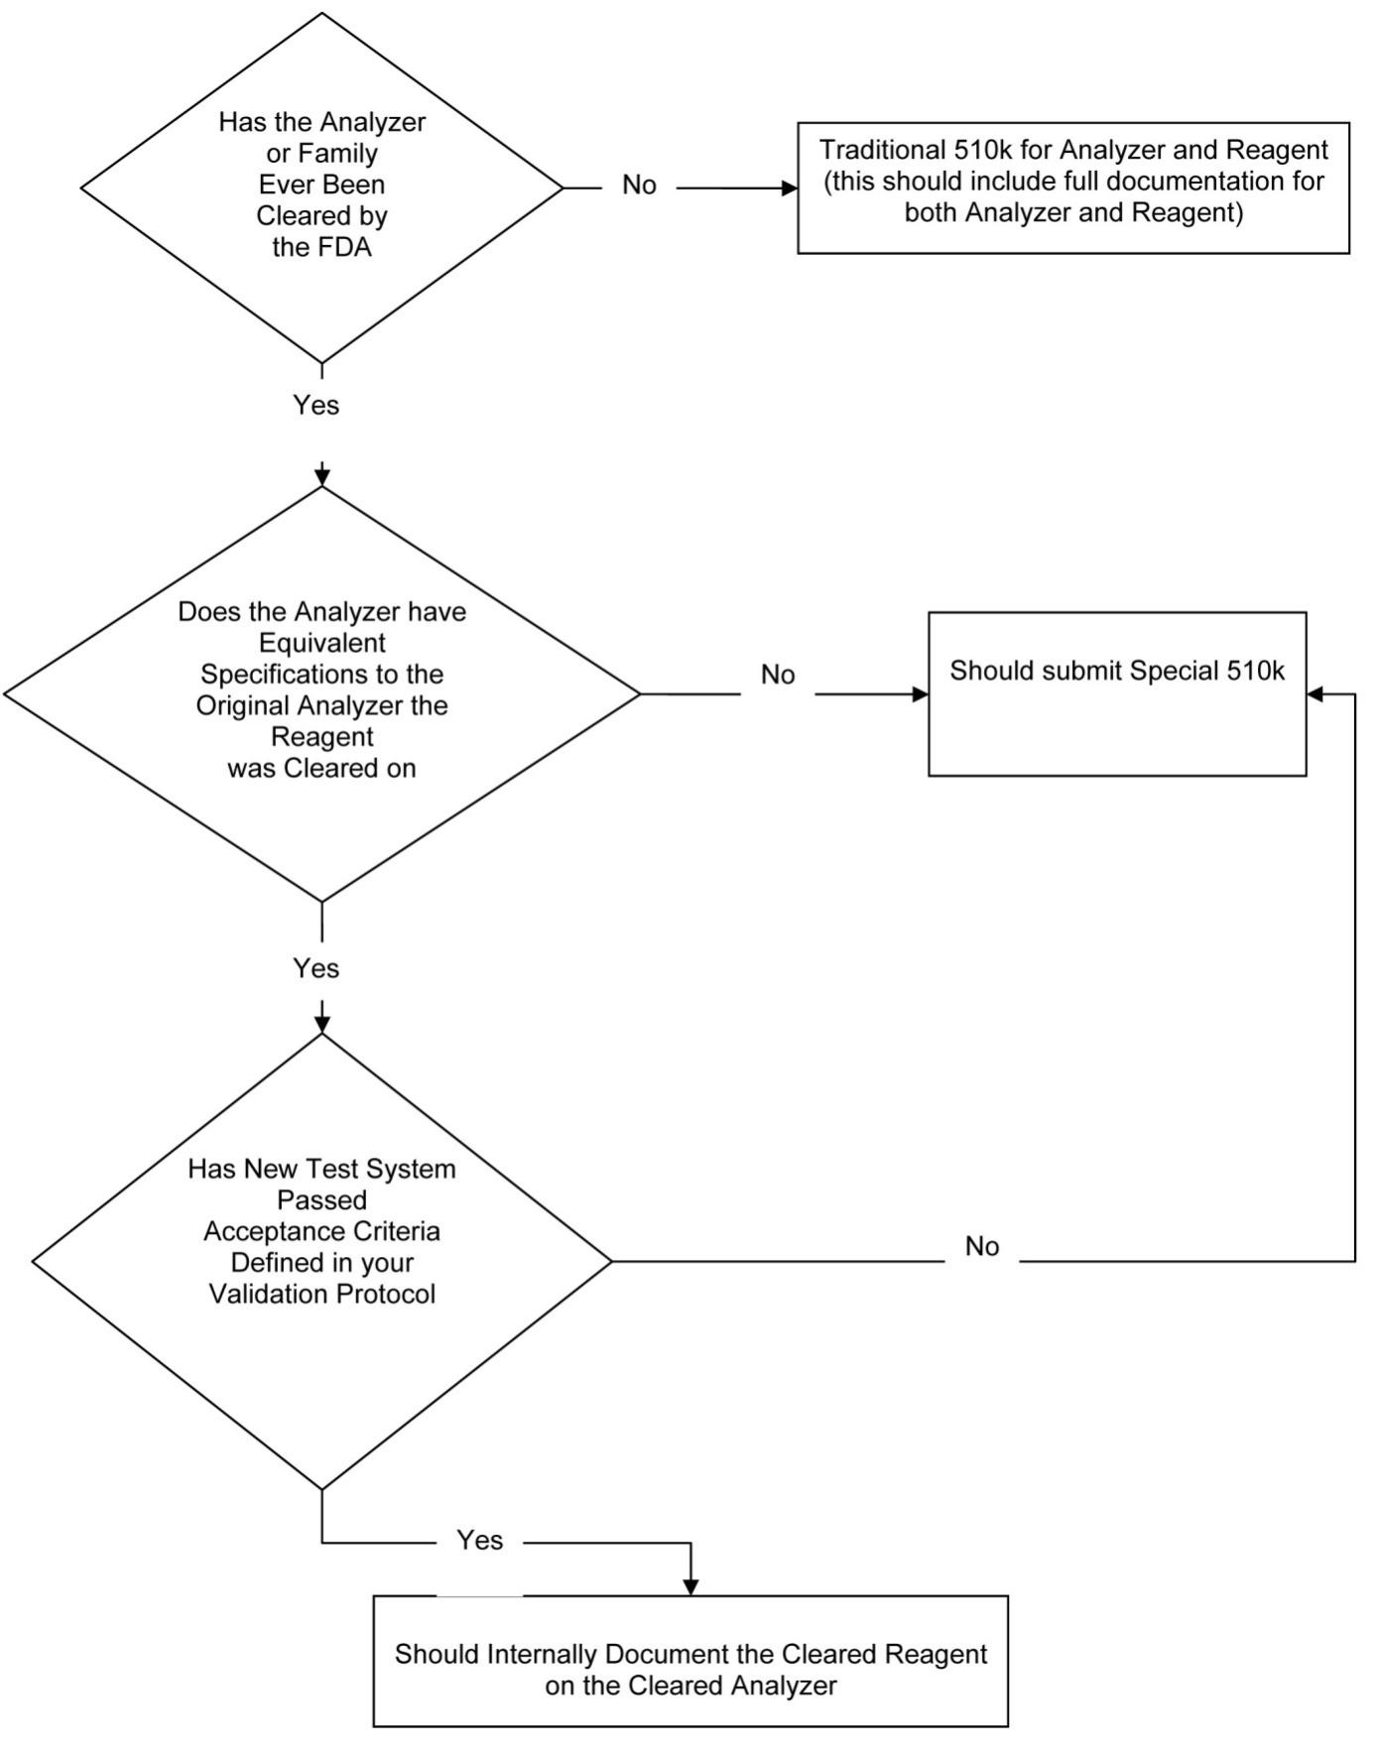

否

是

是

否

否

是

是否应使用内部文件记录获批用于获批分析仪上的试剂

新检测系统是否通过贵公司确认方案中规定的验收标准

应提交特殊510k

该分析仪与试剂获批使用的初始分析仪之间的标准是否具有等同性

为分析仪和试剂提交传统510k（这应包含分析仪和试剂的全部文件）

分析仪或系列是否曾经获得FDA许可

**研究类型**

|  |  |  |  |
| --- | --- | --- | --- |
| 参数 | 初始提交 | 新增试剂 | 验收标准 |
| 方法比较 | 基于科学有效方案和具有显著统计学意义的数据评估，参见NCCLS EP09-A2利用患者样品进行的方法比较和偏倚估计 | N≥初始510（k）的相同研究 | 为保持许可性能，与初始510（k）中的验收标准等同，存在统计学意义 |
| 精密度 | 基于科学有效方案和良好数据评估的总体和批间不精确数据  参见NCCLS EP05-A 临床化学器械精密度性能评估 | 相同 | 相同 |
| 灵敏度 | 与分析、功能相关的灵敏度（如适用） | 相同 | 相同 |
| 可报告范围 | 基于科学有效文件的、处于动态范围的数据  NCCLS EP06-A 定量分析方法的线性评估 | 相同 | 相同 |
| 专一性 | 适用临床和分析干扰-交叉反应性研究，参见NCCLS EP07-A 临床化学干扰试验 | 相同 | 相同 |
| 参考范围 | 如果适用，参考范围数据依据科学有效的方案，参见NCCLS C28-A2 定义和确定化学实验室的参考区间的方法 | 如果适用，参考范围数据包括基于科学有效方案的人口统计数据 |  |



1. http://www.fda.gov/cdrh/ode/510kmod.html
2. <http://www.fda.gov/cdrh/ode/guidance/1143.html>
3. 将药品和器械的组合作为“组合产品”。